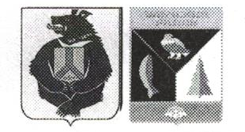

АДМИНИСТРАЦИЯ СЕЛЬСКОГО ПОСЕЛЕНИЯ «СЕЛО БУЛАВА»
Ульчского муниципального района Хабаровского края

РАСПОРЯЖЕНИЕ

03.05.2018 г. № 33 -р

О снятии с учета в качестве
нуждающейся в жилых помещениях
Кучекта Е.С.

В соответствии с п.4 ст.56 Жилищного кодекса Российской Федерации, на основании решения комиссии по жилищным вопросам № 4 от 24.04.2018 г:

1.Исключить Кучекта Елену Сергеевну из списка нуждающихся в жилых помещениях в связи с самостоятельным улучшением жилищных условий за счет средств материнского капитала.
2.Поручить главному специалисту по жилищным вопросам
Бояшиной И.В. снять с учета граждан, нуждающихся в жилых помещениях, Кучекта Е.С. в соответствии с действующим законодательством
3.Контроль за исполнением настоящего распоряжения оставляю за
собой.
4. Настоящее распоряжение вступает в силу после его официального
опубликования (обнародования).

Глава сельского поселения Н.П.Росугбу

